教师版——勤工助学系统使用说明
一、勤工助学系统登录地址：http://zizhuxt.upc.edu.cn/。
因兼容性原因，请务必使用电脑上的谷歌Chrome浏览器（推荐）、火狐Firefox浏览器、Edge浏览器、IE10浏览器或360浏览器（极速模式）登录访问本系统！并请将浏览器升级到最新的稳定版本。
二、登录
专职教师用户名为工号，初始密码为工号，有字母的为大写，初次登录后请尽快修改密码；
如无法登录，请先联系本单位的单位管理员，详情见四、部门人员管理。
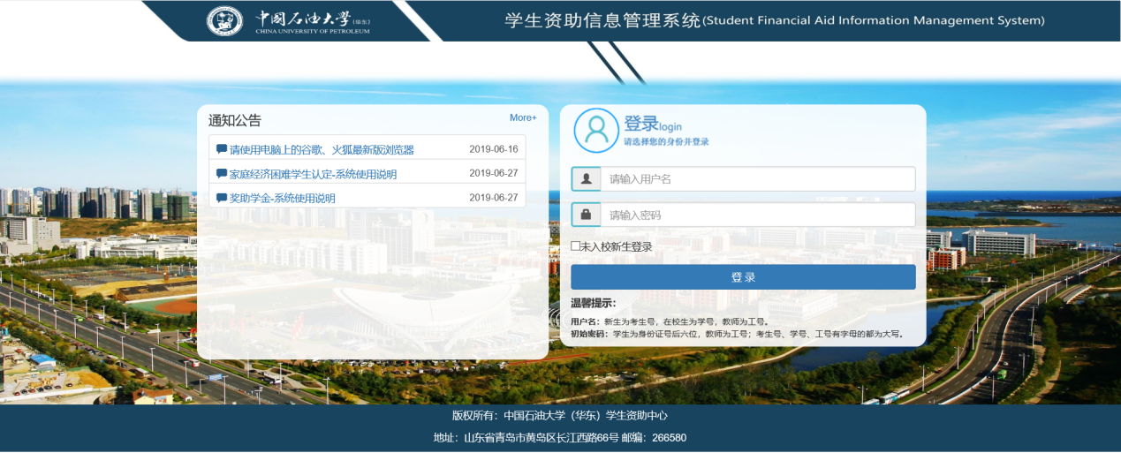
三、单位管理员
每个用工单位指定一名勤工助学单位管理员，将其信息报送给学生资助中心，由学生资助中心统一负责添加管理权限。如需更换单位管理员，步骤同上。
单位管理员，每个单位仅为一人，总体负责本单位勤工助学事宜；岗位管理员，每个单位根据设岗情况可对应有多个岗位管理员，具体负责某勤工助学岗位事宜；单位管理员可兼任岗位管理员。
四、部门人员管理
单位管理员可添加、删除本单位内部人员，也可为其重置密码。添加至各单位“部门人员管理”中的工作人员方能成功登录勤工助学系统。
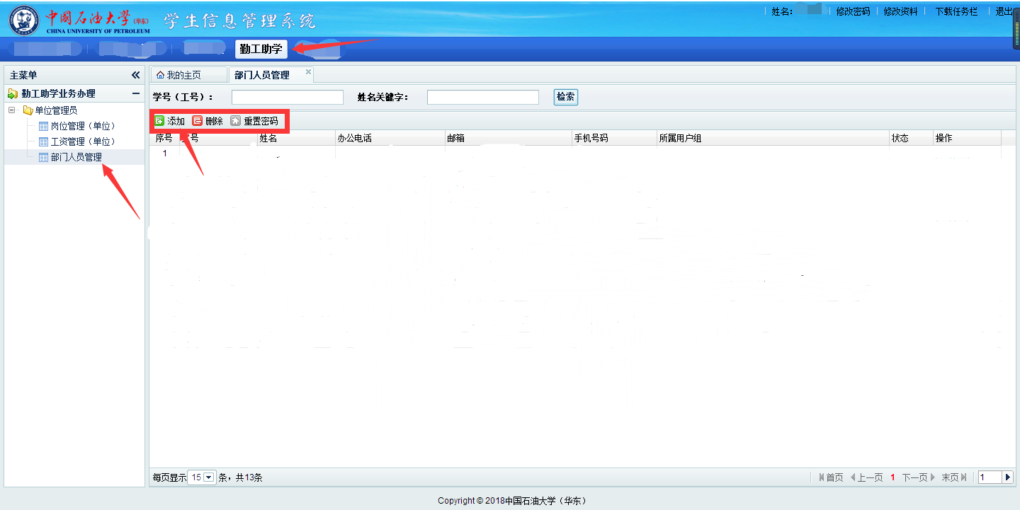
单位管理员在“勤工助学”-“勤工助学业务办理”-“部门人员管理”下，选择“添加”，按照要求输入姓名、工号、办公电话、手机等信息后保存。
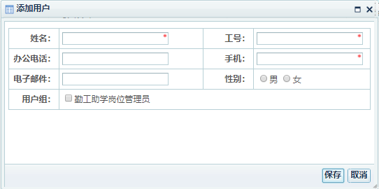
五、岗位申请
单位管理员负责统一申请岗位，同时指定具体负责各岗位的岗位管理员。单位管理员在“勤工助学”-“勤工助学业务办理”-“岗位管理”下申请岗位。
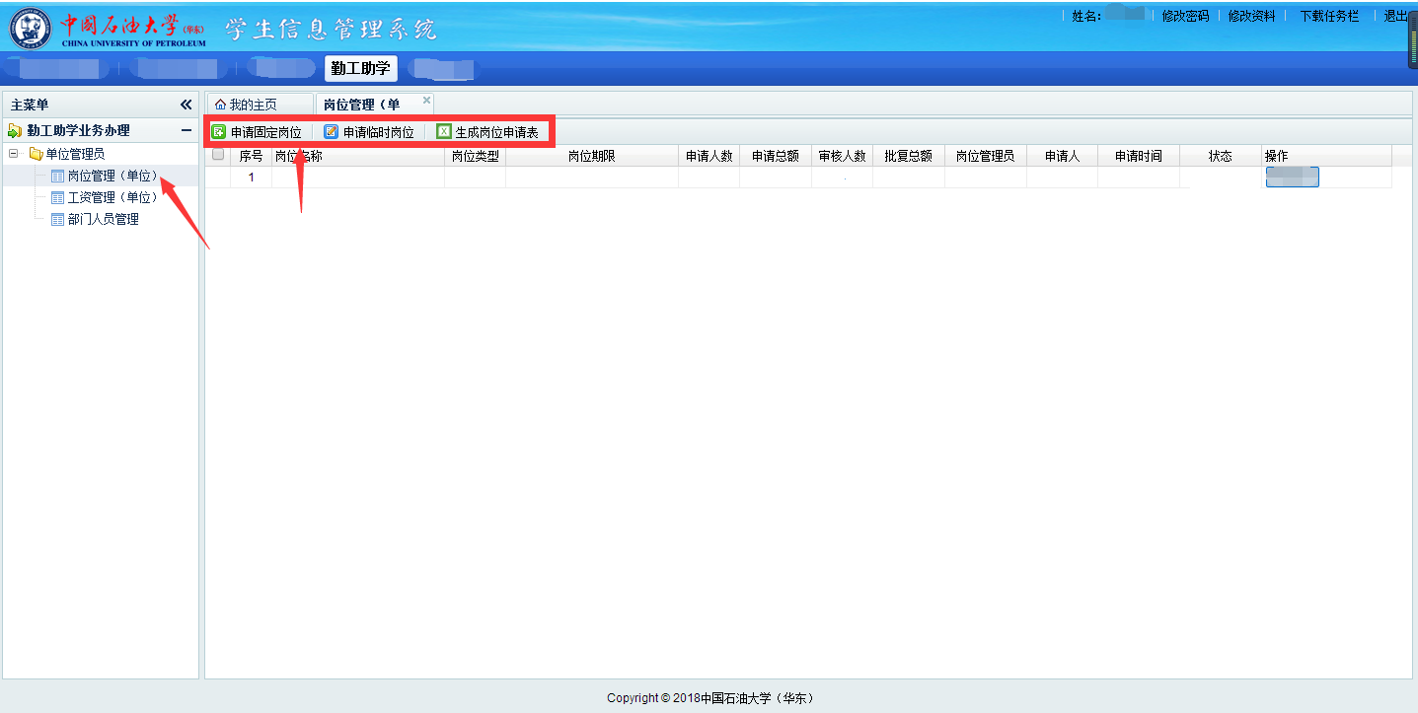
（1）固定岗申请
在“岗位管理”下，选择“申请固定岗位”，按照要求填写岗位名称、需求人数、工作时间、工作地点、岗位期限(>=2个月)、工作量(<=40）、应聘截止时间等信息。
学历限制请直接勾选“本科”。年级和院部限制如不勾选，则表示面向全校。
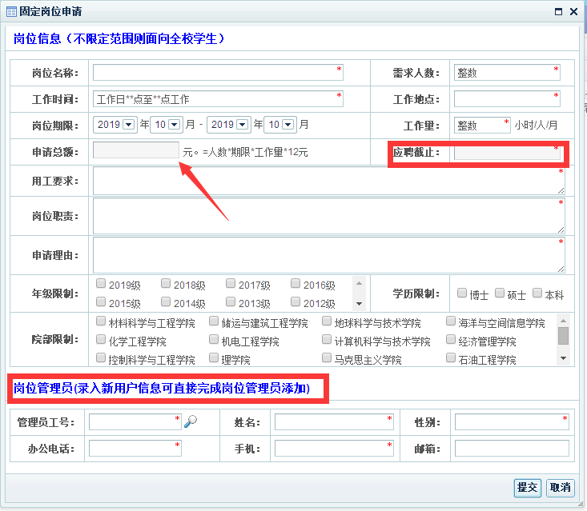
同时指定具体负责本岗位的岗位管理员。
直接点击管理员工号方框后的放大镜，弹出本单位内部人员列表“查询设定教工管理员”，选择相应岗位管理员后将自动带回其所需信息，然后点击“提交”。
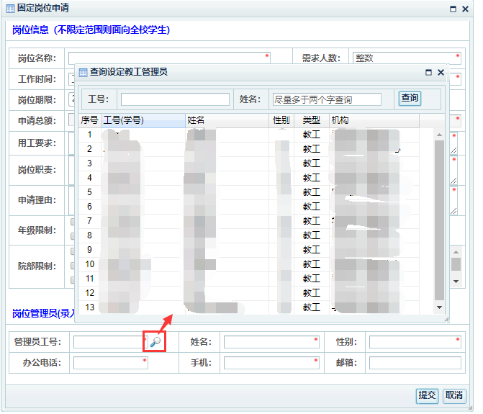
如果单独录入管理员信息后，出现如下错误提示，错误原因为该职工未添加到本单位的“部门人员管理”中，此时需返回“四、部门人员管理”中，按照步骤添加该职工的信息后，可在岗位申请中选择该职工为岗位管理员。
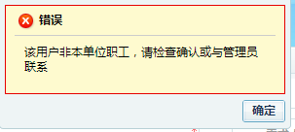
（2）临时岗申请
在“岗位管理”下，选择“申请临时岗位”，按照要求填写岗位名称、需求人数、工作时间、工作地点、岗位期限、工作量、应聘截止时间等信息。（临时岗需于用工开始前至少3天提交书面申请，且岗位期限不得多于2个月）
学历限制请直接勾选“本科”。年级和院部限制如不勾选，则表示面向全校。
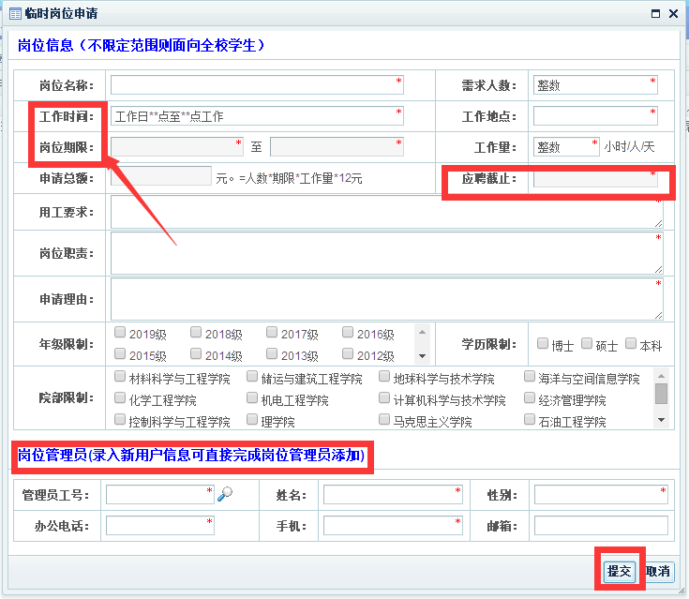
选择岗位管理员（步骤同固定岗），并点击“提交”。
- 下载岗位申请表
提交岗位申请后，请立即下载岗位申请表并保存好，因为一旦岗位申请被上一级权限审核，则无法再次生成申请表。
- 固定岗
确认岗位信息无误后，在“状态-未审核”的情况下，选择某条或多条申请记录（□中出现√），点击“生成岗位申请表”下载电子版岗位申请表。可在右上角“下载任务栏”中或左下角查看下载的电子版岗位申请表。
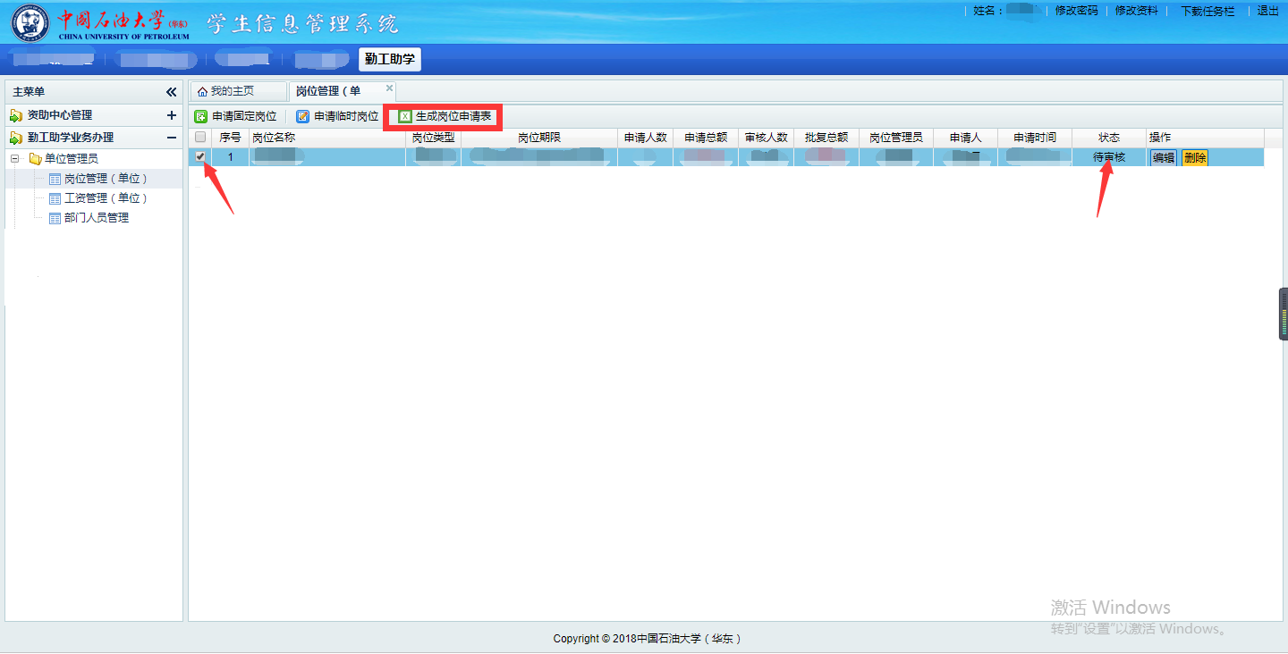
下载后的电子版岗位申请表中包括《勤工助学（固定岗）用工申请表》《勤工助学（固定岗）岗位明细表》，单位管理员需再次审核岗位申请信息，如有错误及时在系统中修改，如无则可将表中信息补充完整后打印，各职能部门领导（正职）签字、单位盖章后送交学生资助中心（学工部321房间）。
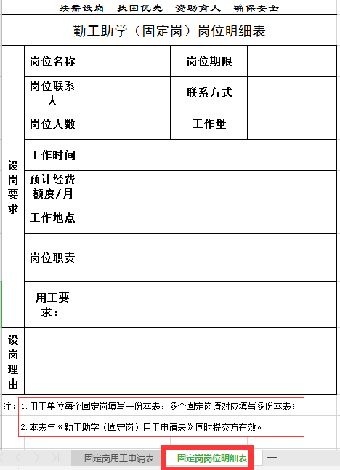
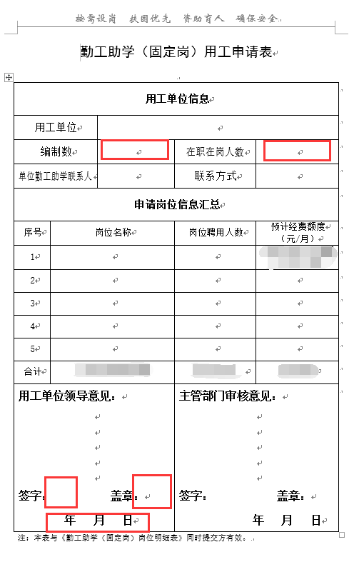
各学院部党委副书记在勤工助学系统中进行线上审核，并在纸质版岗位申请表上签字、院部盖章后送交学生资助中心（学工部321房间）。
（2）临时岗
确认岗位信息无误后，在“状态-未审核”的情况下，选择某条或多条申请记录（□中出现√），点击“生成岗位申请表”下载电子版岗位申请表。可在右上角“下载任务栏”中或左下角查看下载的电子版岗位申请表。
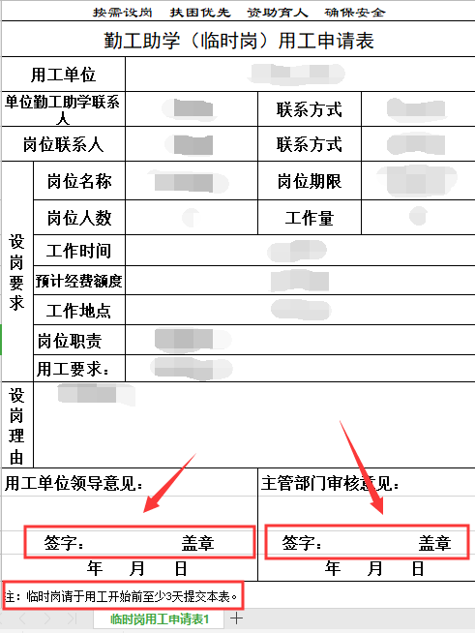
下载后的电子版岗位申请表为《临时岗用工申请表》，单位管理员需再次审核岗位申请信息，如有错误及时在系统中修改，如无则打印，各职能部门领导（正职）签字、单位盖章后送交学生资助中心（学工部321房间）。
各学院部党委副书记在勤工助学系统中进行线上审核，并在纸质版岗位申请表上签字、院部盖章后送交学生资助中心（学工部321房间）。
七、岗位审核结果
学生资助中心汇总整理各用工单位提交的岗位申请（系统内和纸质版），会同相关单位共同审查后确定岗位。勤工助学系统中审核后，各用工单位单位管理员可查看审核结果。若申请岗位内容经审核后有修改，则标题出现红色提示，鼠标放置标题可查看原申请内容。
通过学校审核的岗位，即面向相应范围（学历、学院、年级、困难等）的学生公开招募，范围内的学生可在线上查阅岗位情况并提交岗位申请。
岗位审核通过后，学生可线上应聘，但岗位管理员无录用学生权限，待学校统一组织现场招聘会结束，开放系统的录用权限后，方可进行系统内录用学生操作，详情见十、设定录用结果。
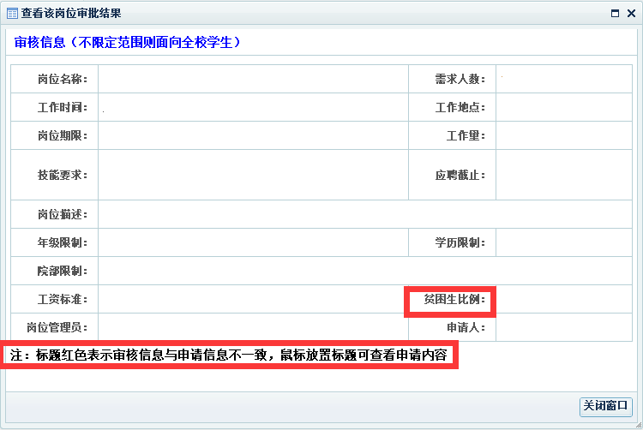
八、取消岗位
若因故需停止岗位招募，岗位管理员可在“勤工助学”-“勤工助学业务办理”-“岗位管理”下，选择该条岗位信息后，点击“取消岗位”。但请谨慎操作，尤其是该岗位已有学生申请岗位的情况下，务必做好解释工作后再行取消。
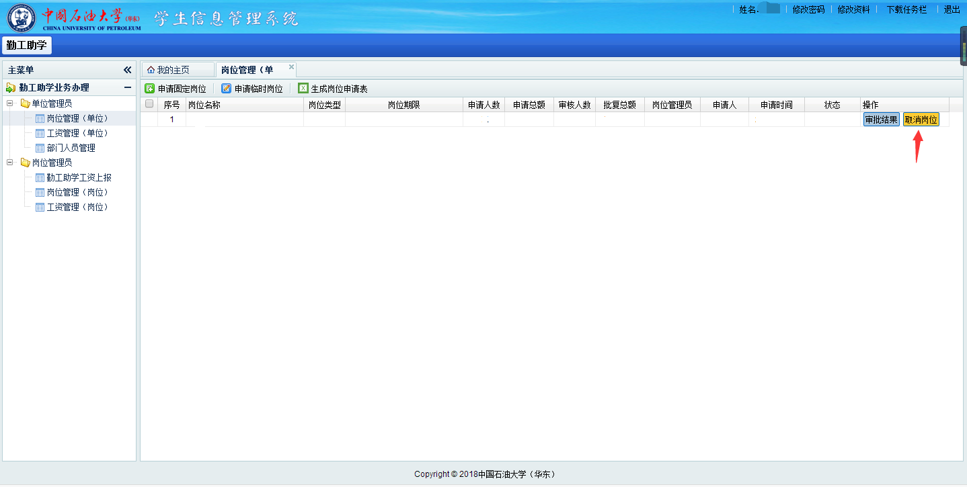
九、查看岗位应聘情况
岗位管理员可在“勤工助学”-“勤工助学业务办理”-“岗位管理（岗位）”下，通过点击“学生列表”查看申请该岗位的学生信息。
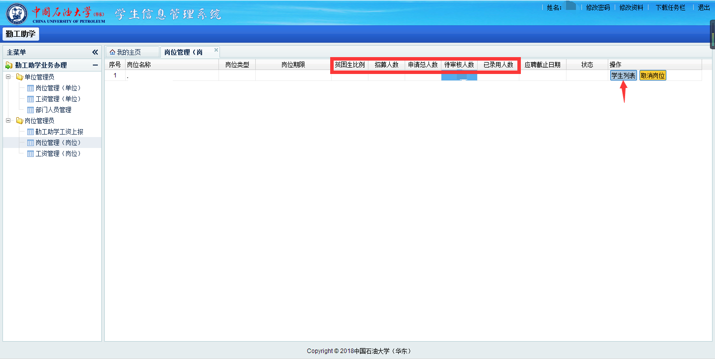
岗位管理员可通过点击“查看申请表”或“查看详情”了解某位应聘学生的详细信息。
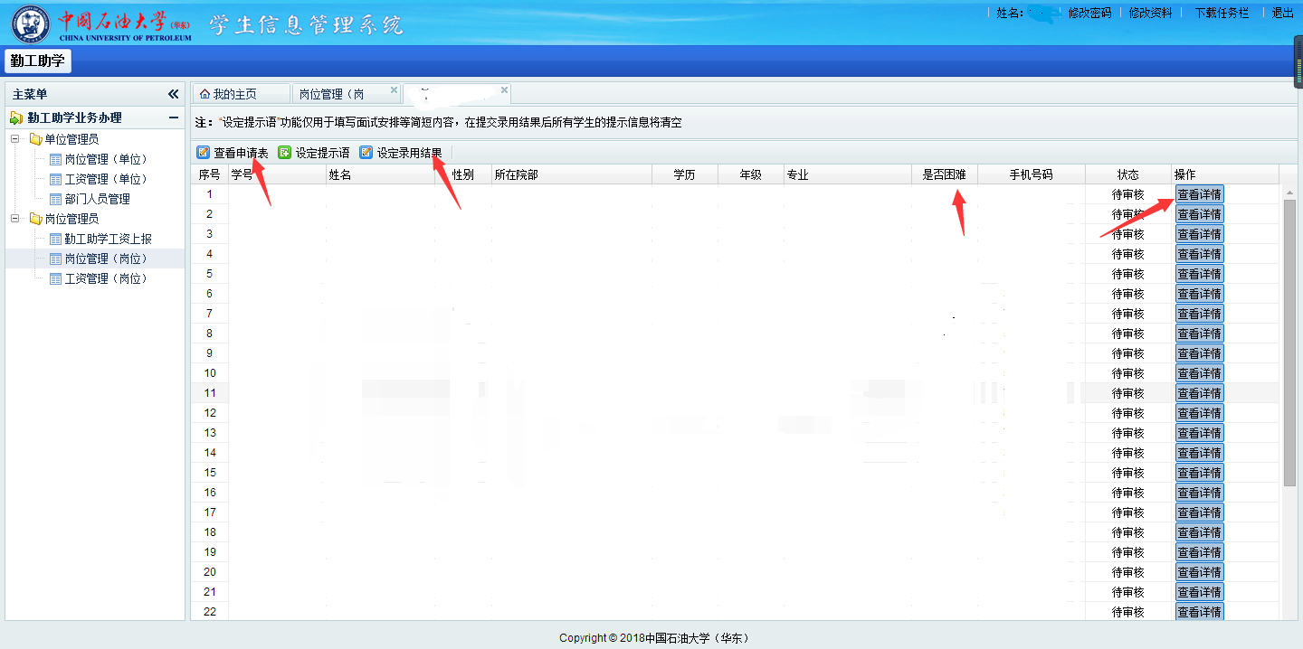
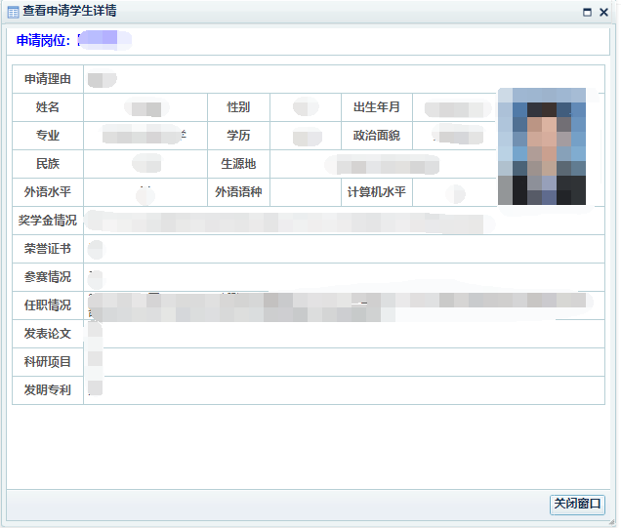
选择“设定提示语”，可编辑简短的提示语，统一发布给应聘学生。
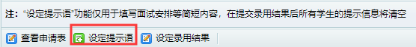
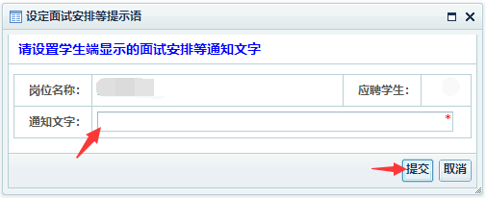
十、设定岗位录用结果
学校审核岗位后，开放录用权限前，岗位管理员无法进行录用学生操作。待学校统一组织现场招聘会结束，开放系统的录用权限后，岗位管理员可以选择“设定录用结果”，点击某位应聘学生信息后的□，选择录用该学生。确定录用结果后，点击“提交”即可。
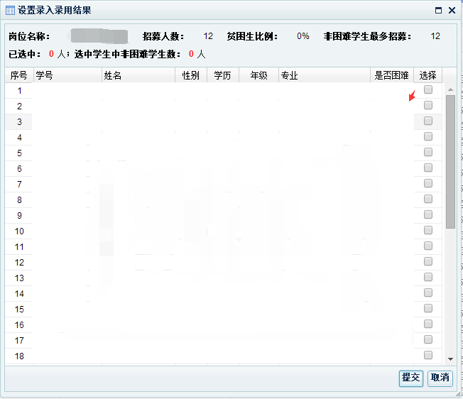
若录取人数小于实际用工人数，可选择“发布补录信息”，招募人数为“招募人数-已录用人数”，正确设置截止日期。
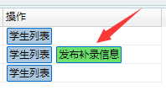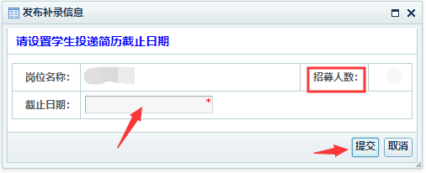
每名学生只能被一个固定岗录用。
十一、录用学生列表
单位管理员可在“勤工助学”-“勤工助学业务办理”-“单位管理员”-“岗位管理（岗位）”下，点击“学生列表”查看岗位录用学生情况。
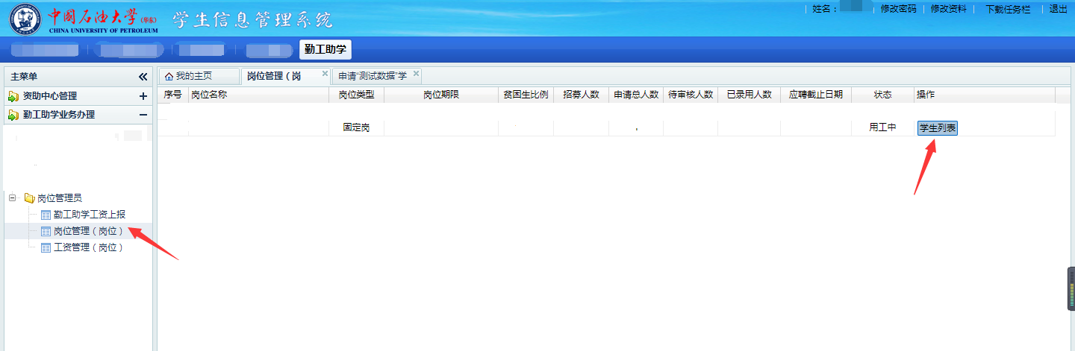
点击“学生列表”后，可查看所有录用学生信息。线下聘用中如有需要，在双方沟通后，可通过点击“取消聘任”解除聘用某位已录取学生。
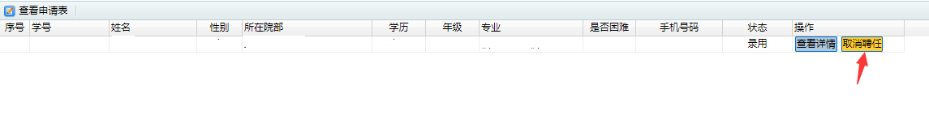
但请务必确认将该生所有工资结清后再行“取消聘任”。
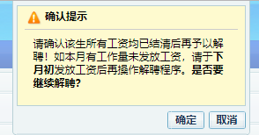
十二、勤工助学工资上报
（1）岗位管理员在“勤工助学”-“勤工助学业务办理”-“勤工助学工资上报”中，根据实际工作情况，设置开始时间、结束时间、工作量、工资等信息，点击“提交保存”，交由单位管理员审核。
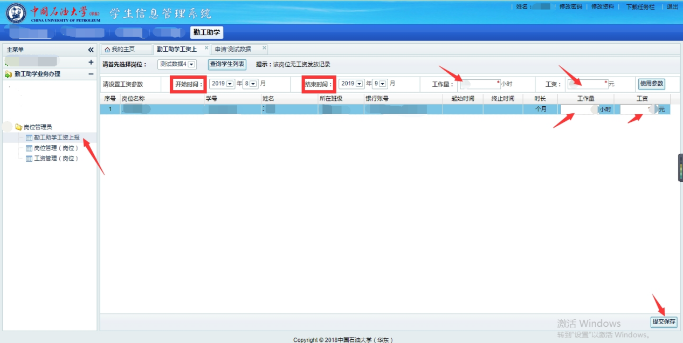
（2）单位管理员在“勤工助学”-“勤工助学业务办理”-“工资管理（单位）”下，可见各岗位所上报的工资信息。确认岗位所上报工资信息无误后，点击“提交保存”，在“操作”下点击“提交保存”，通过并提交该条工资信息后，交由学生资助中心审核。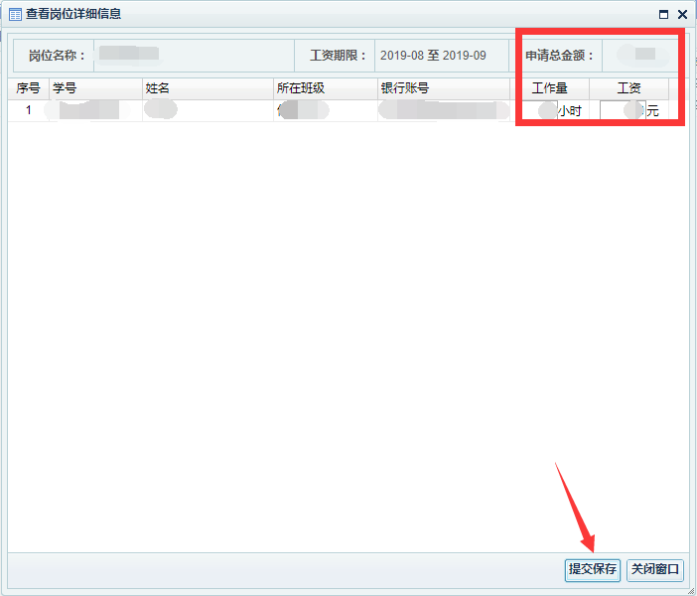
（3）下载电子版工资报酬单：单位管理员点击“下载工资报表”下载电子版工资报表，保存好后打印一式三份，一份勾选财务处，一份勾选学工处，设岗负责人（各职能部门正职领导，各学院部党委副书记）签字，单位盖章后送交学生资助中心，一份单位留存。
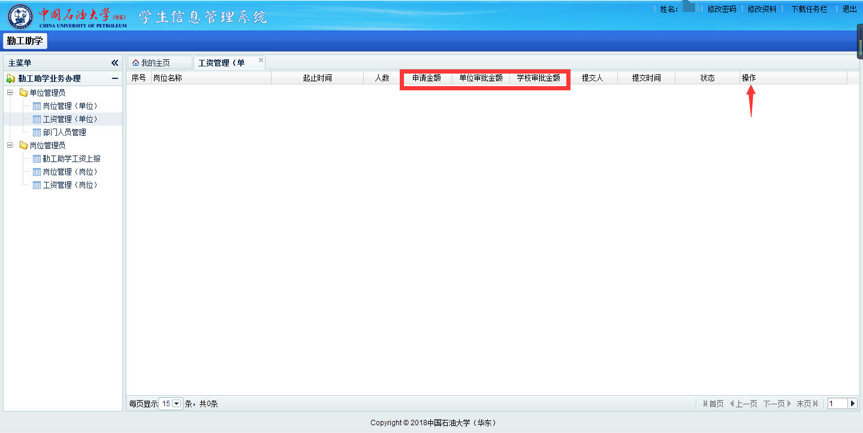
下载后的电子表如图所示（例图)
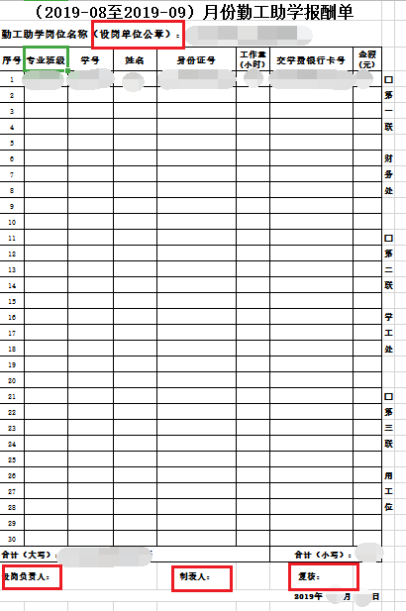
（4）如出现以下提示，需修改开始时间与结束时间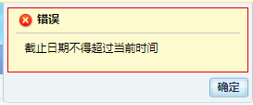 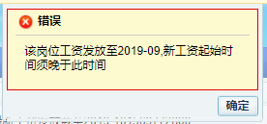
十三、勤工助学工资发放
学生资助中心汇总整理各用工单位提交的勤工助学报酬单（系统内和纸质版），审核后报财务处打款。
打款成功的，标记已打款；打款失败的，标记打款失败。
打款失败学生所在岗位的岗位管理员，向学生核实后修正相关信息（本次修正后的银行卡信息将同步更新至学生基础信息），再次提交至单位管理员处，单位管理员审核后提交至学生资助中心，学生资助中心汇总审核后报财务处重新打款。

